## Model.py：

### train_data：

[字，char_id，分词标志，tag_id]

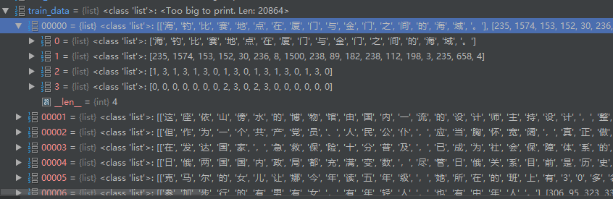

### train_manager：

batch_size=20

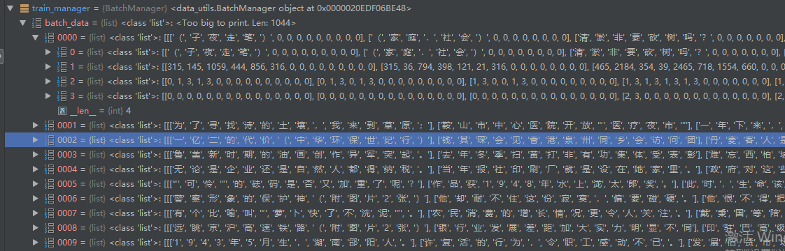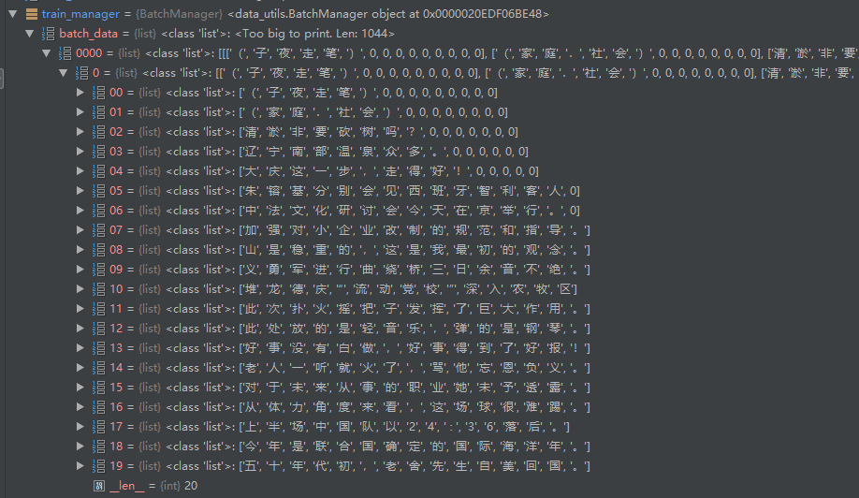

### Lengths：

每个句子的实际长度，去除填补的0

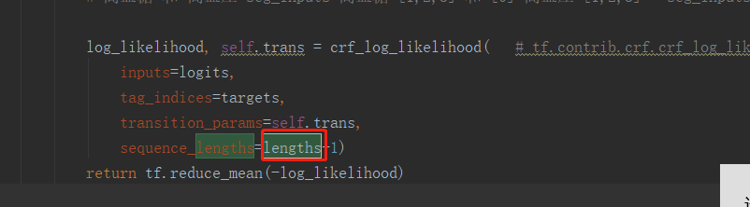

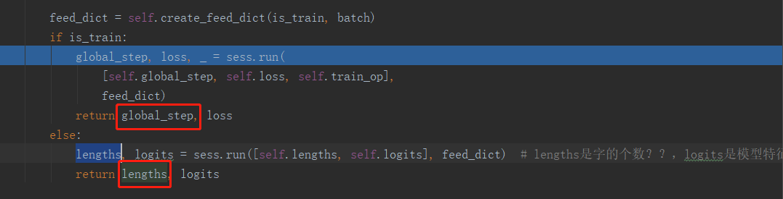

### Logits:

即score，表示每个句子中每个字的预测标签得分

以下是：一句话包含7个字，用13个tag的概率值表示每个字的预测标签，概率最大的即为预测的标签

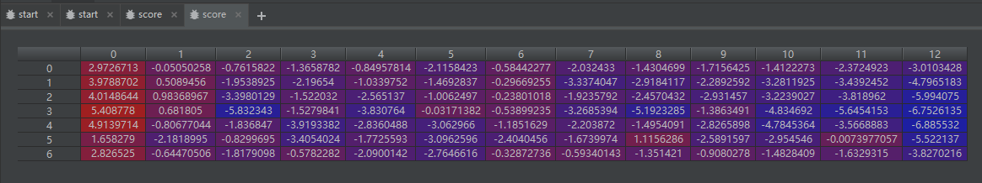

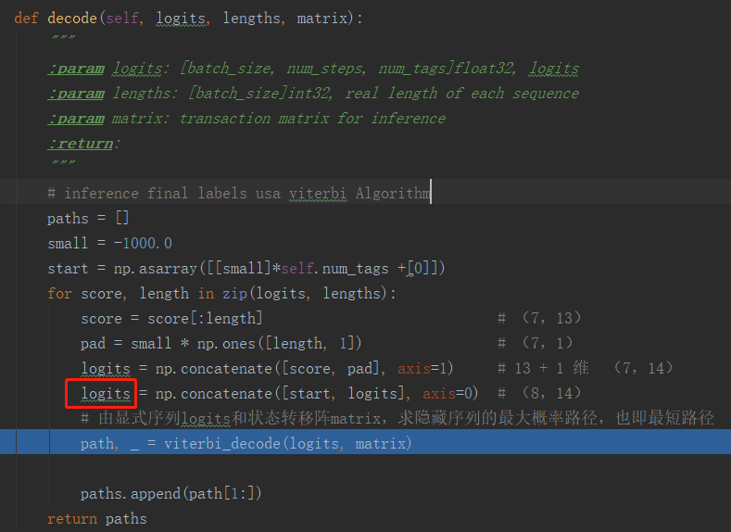

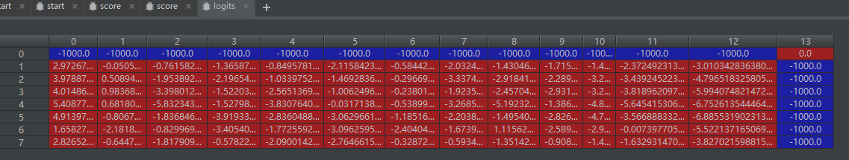

### Evaluate()

